Команда "Большая медведица"
«Вперед, к разгадке тайн».
Девиз:

Мы ведь ребята хоть куда
Посмотрите сами
Спорт, театр, танцы! Да!
Да, любим мы с друзьями!

Антон – актер школьного театра «Содружество», любит экстремальные ситуации.

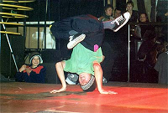

Александр – программист команды.


Никита – вратарь футбольной команды «Скорость».

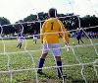

Екатерина – наш генератор идей (и просто очень хорошая девушка).

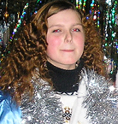

Дорогие друзья!
Мы вам пожелаем удачи,
победы хотели б себе.
И мы огорчимся очень,
если уступим в борьбе.

Команда «Большая медведица»



